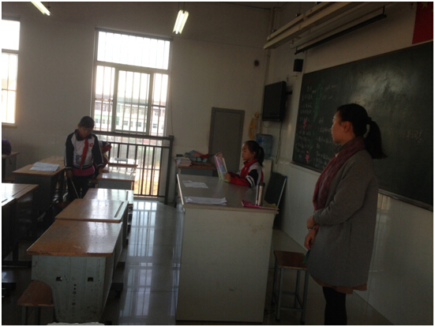
虽然教室内人不多，张妍老师和小小领读员仍然一起带领大家早读

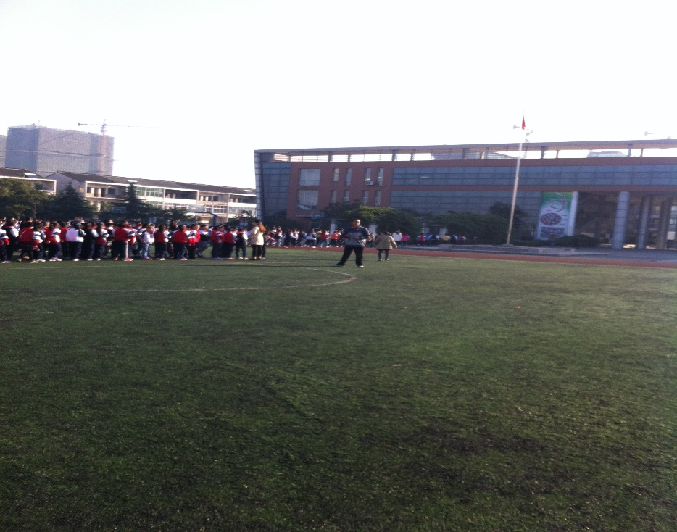
朱玉刚老师在集体晨会结束后有序组织学生退场

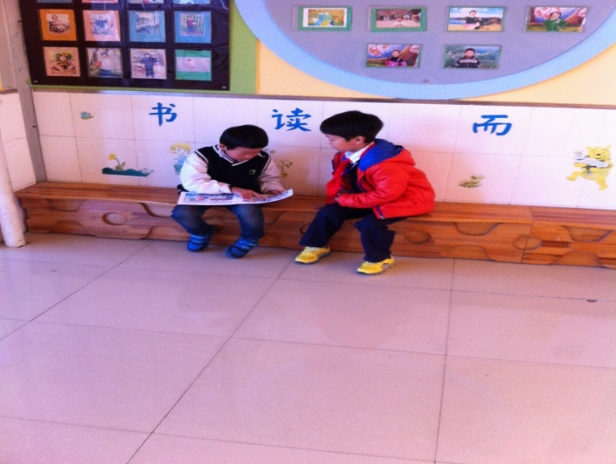

一（4）班学生中午在如春书吧看书

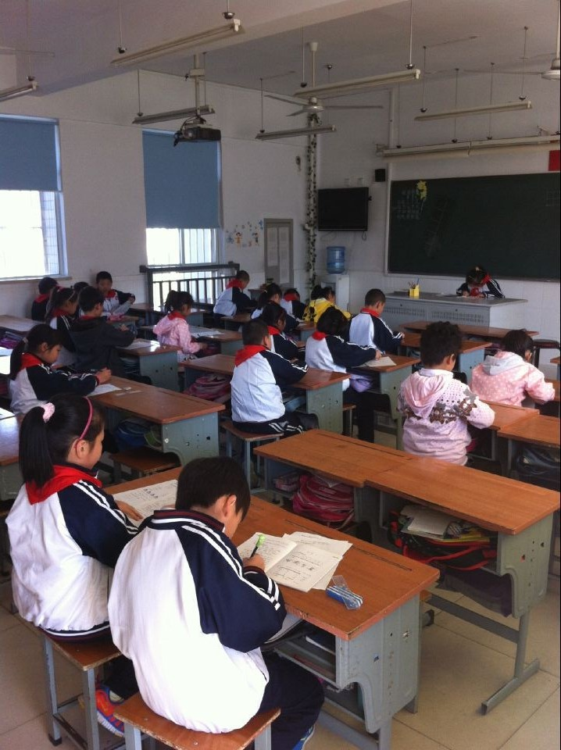
二4班同学中午吃过午饭后能自主安排时间学习。
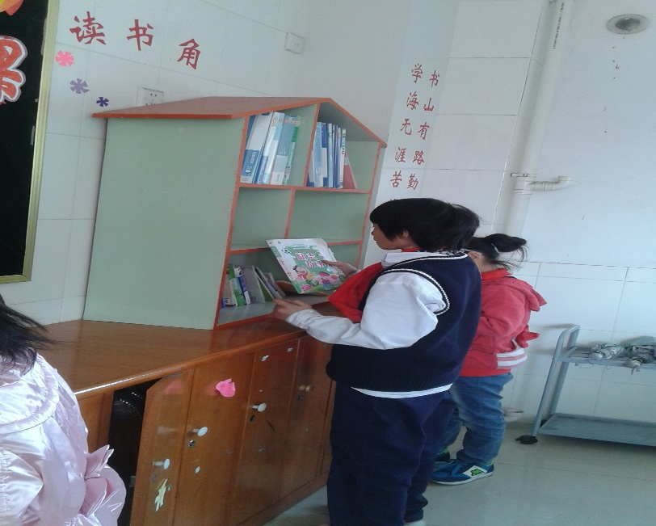
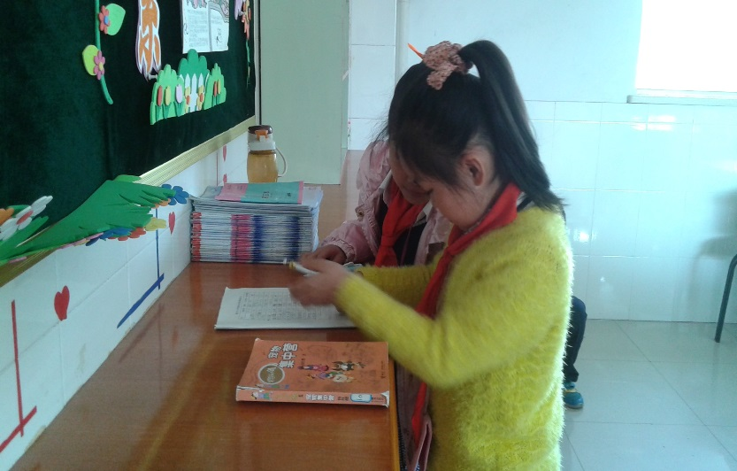
四(3)学生中午在图书管理员的组织下有序借阅，如果书柜里的图书能再丰富一些就更好了！
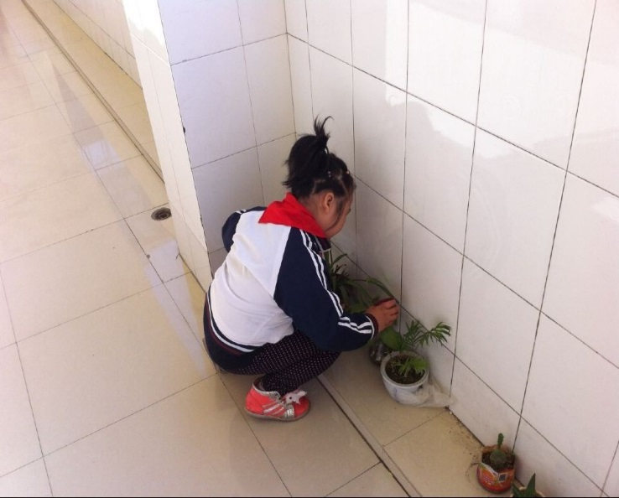
二2班胡文淼同学岗位责任意识强，每天悉心照顾绿色植物，为植物浇水。
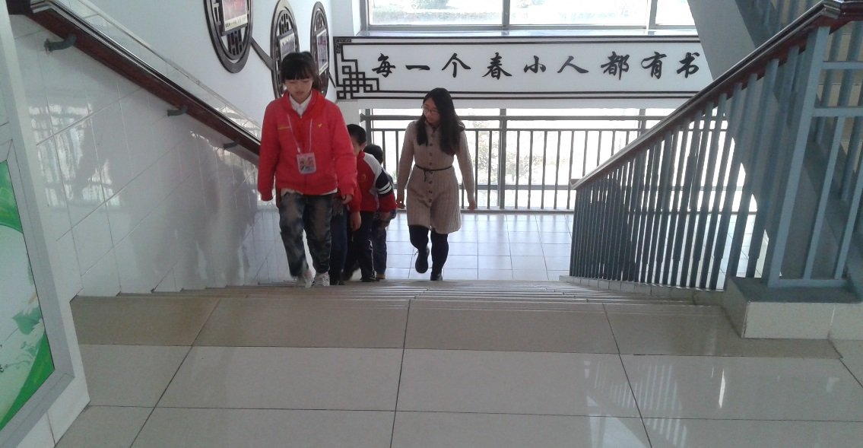
上下楼梯有序靠右行走，五（3）范婷炜老师和她的学生给了我们很好的榜样示范！

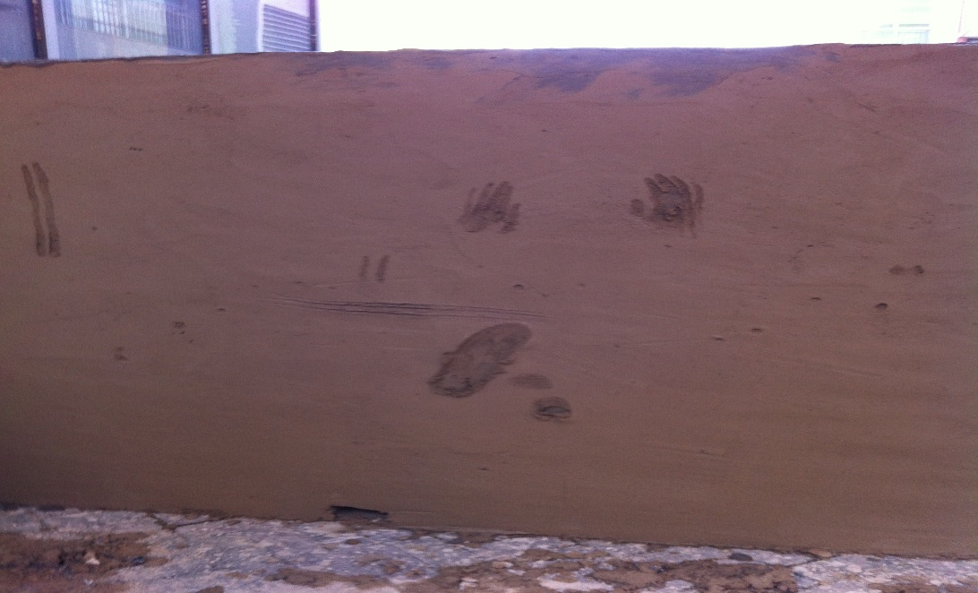
三（3）班李明阳在一楼刚砌好的墙上用脚、手去踢，请班主任老师及时阻止学生去工地周围。

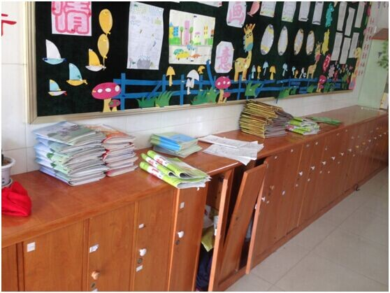
三（5）班后面储物柜上坏掉的门请即时报修,柜上的书本你摆放有序吗?

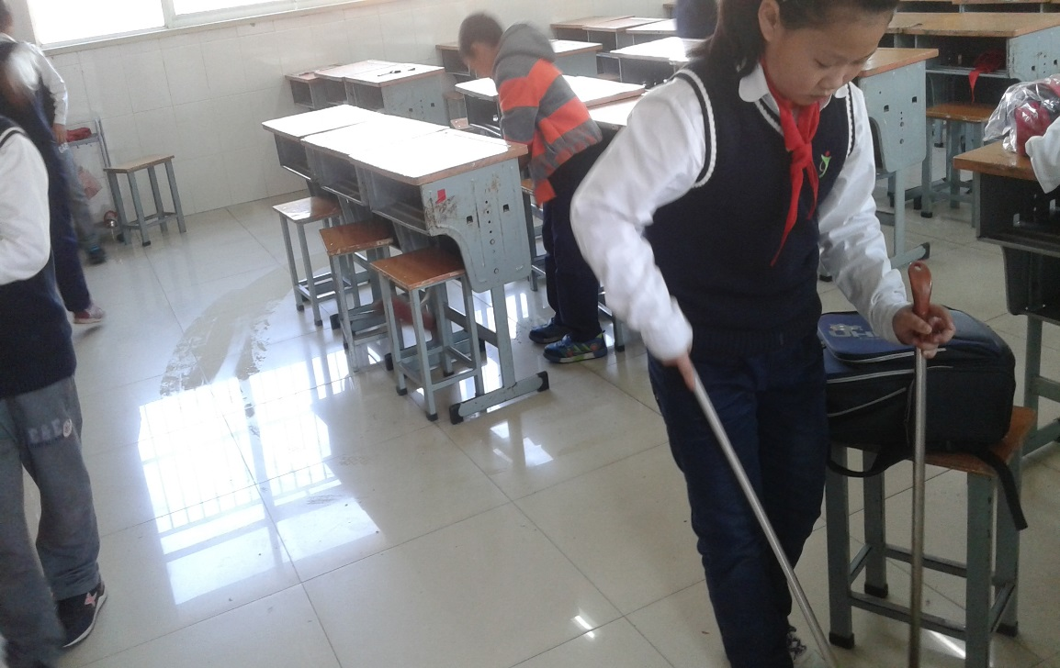
周一教师例会,部分班级的值日生能认真打扫教室!
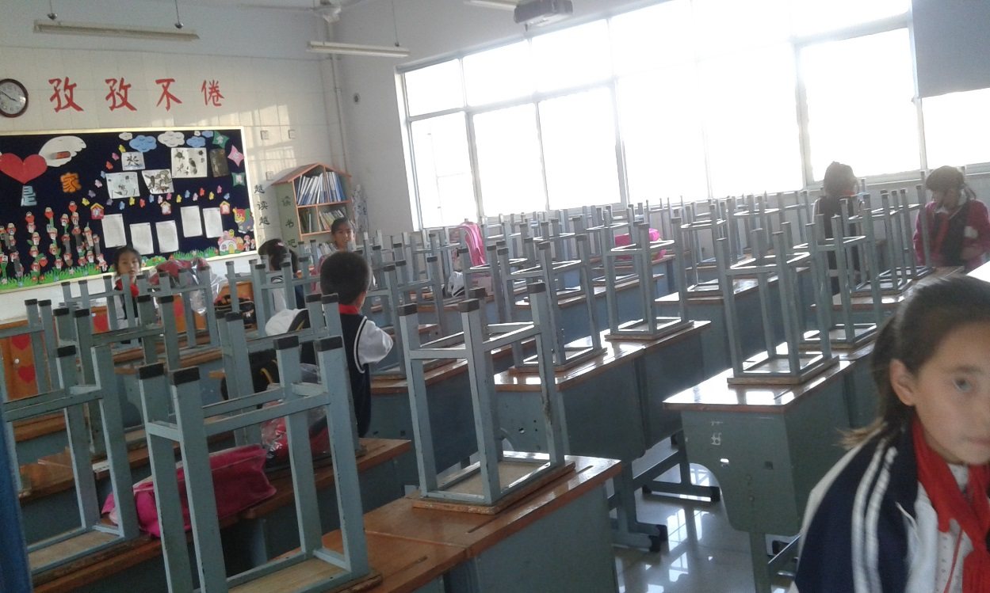
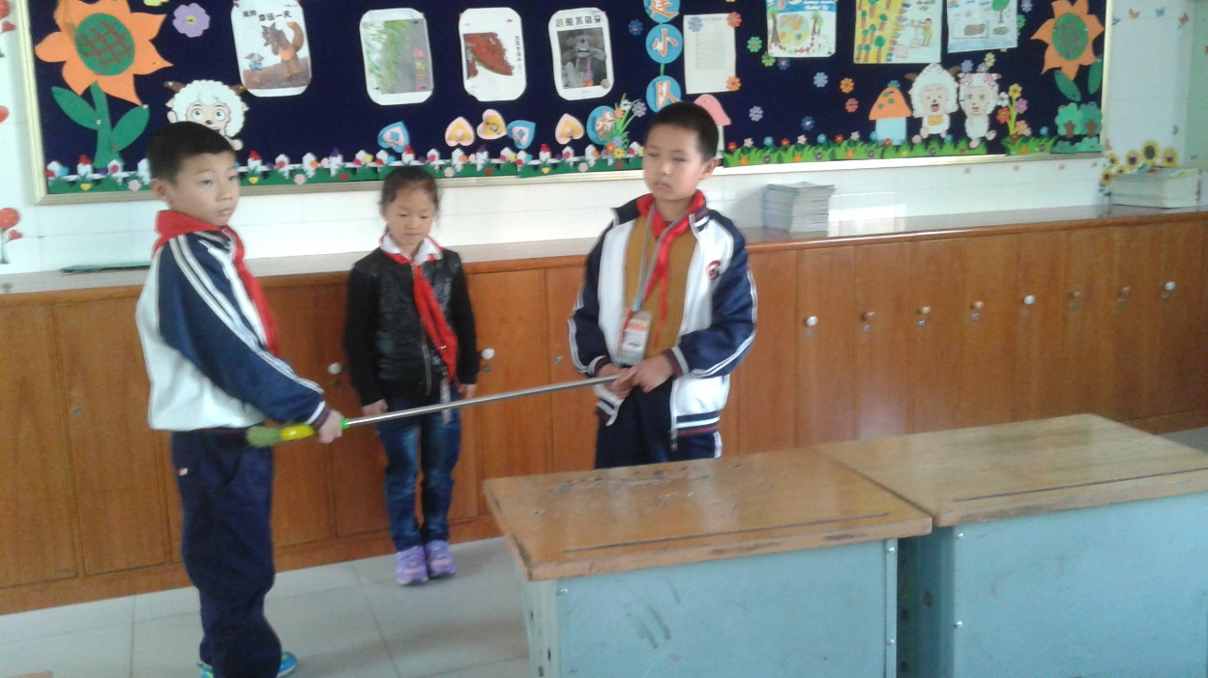
拿起扫把当玩具、当武器的班级同学还真不少呢！

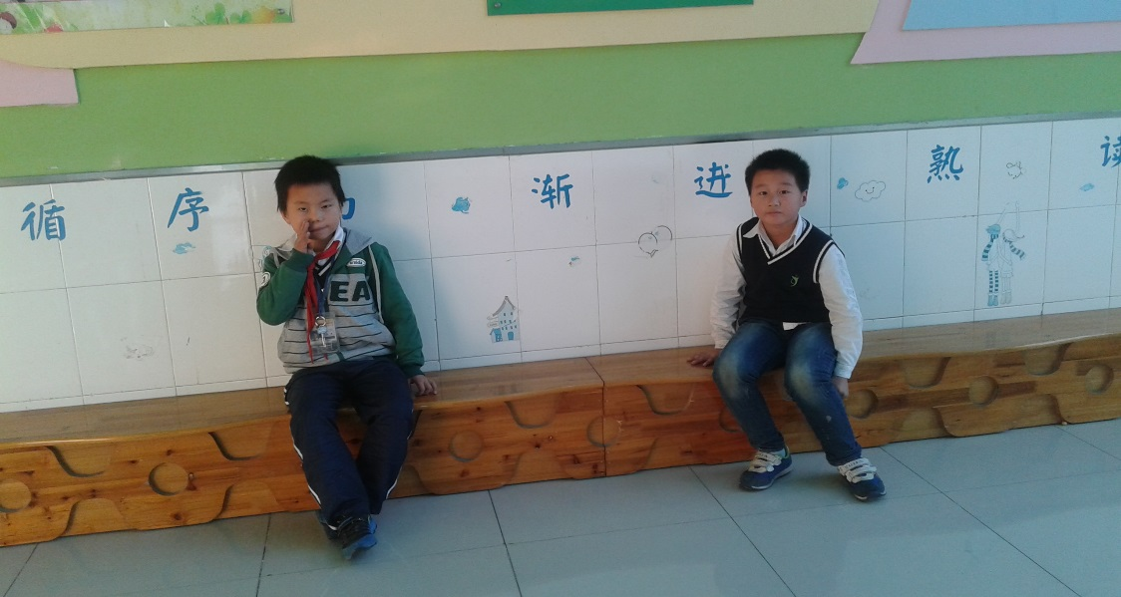
这是两个躺在地上玩耍的同学！
在学校逗留的孩子在校园内游荡，追逐打闹、躺在地上玩耍的同学较多！每个班级或多或少都有学生留在教室没有及时回家！
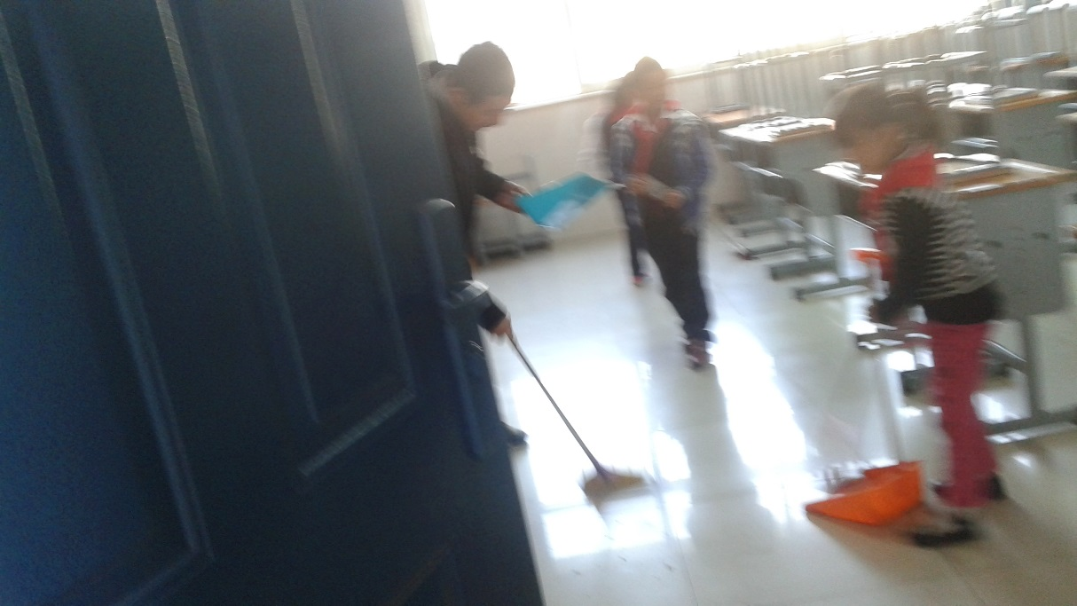
“扫的太慢了”“你又不会扫，还是我来吧，扫好地我们快点回家！”爷爷（奶奶）说。

